清原营商简报

第16期

清原满族自治县营商环境工作领导小组办公室 2017年11月10日
新闻速递

县政府召开公平竞争审查工作联席会议

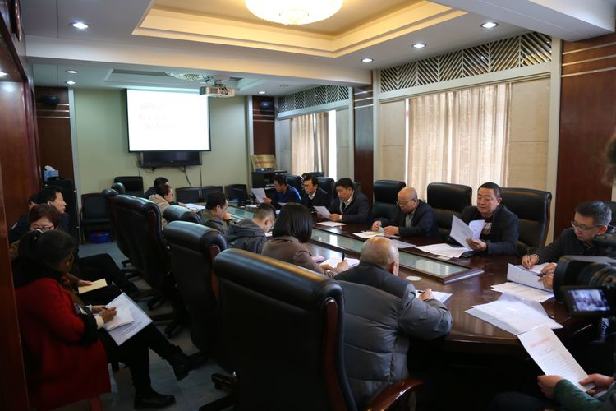
为贯彻落实省、市人民政府《关于在市场体系建设中建立公平竞争审查制度的实施意见》文件精神，切实加强对公平竞争审查工作的协调指导，推进公平竞争审查制度有效落实，县政府制定公平竞争审查联席会议制度。联席会议由县发改局、物价局、商业局、市场监督管理局等26个部门组成，县发改局为主召集人，县物价局、县法制办、县财政局、县商业局、县市场局为副召集人，其他部门为联席会议成员单位。联席会议成员单位负责人因工作变动需要调整的，由所在单位提出，报联席会议确定。联席会议可根据工作需要，增补相关部门为成员单位。联席会议办公室设在县物价局，承担联席会议日常工作，完成召集人、副召集人交办的其他工作。联席会议设联络员，由各成员单位有关负责同志担任。
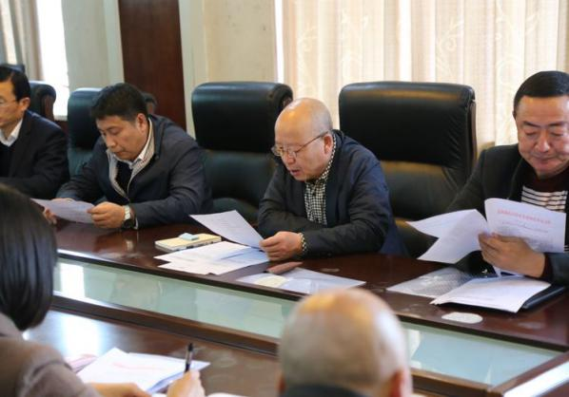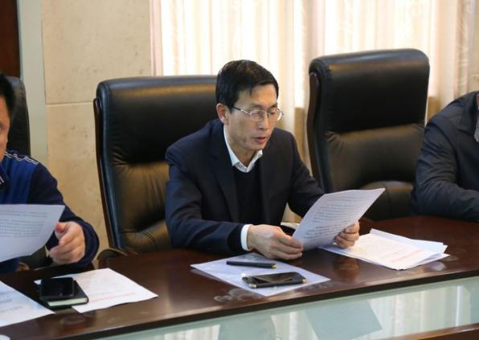
10月31号，县政府办召集首次会议。包括县发改局、物价局、商业局、市场监督管理局等全体成员部门的负责人 参加会议。会上下发了《关于建设公平竞争审查联席会议制度的通知》和《关于建立公平竞争审查制度的实施方案》。
会上物价局结合当前公平竞争审查工作，对参会人员进行了培训，重点讲解了《公平竞争审查制度的实施方案》。《公平竞争审查制度的实施方案》做为今后开展公平竞争审查工作的指导性文件，明确了公平竞争审查的总体要求、工作原则、审查内容及工作程序，确保政府行为符合公平竞争和相关法律法规要求，维护公平竞争秩序，保障各类市场主体平等使用生产要素、公平参与市场竞争、同等受到法律保护，激发市场活力，提高资源配置效率，推动大众创业、万众创新，促进全县经济持续健康发展。
会议还要求：各成员单位要严格按照《实施方案》要求，秉持“竞争优先、统筹全局、科学谋划、依法审查”的原则，根据审查标准，“严格审查增量、有序清理存量”，做好我县公平竞争审查工作。

特色工作

全县开展《营商知识问卷》答题活动

为进一步提高对《辽宁省优化营商环境条例》的学习效果，巩固对《条例》的理解和运用，11月6日起，县营商办在全县各机关单位举办《营商知识问卷》答题活动。要求各单位利用一周时间，在本单位内部开展《营商知识问卷》答题考试，并将考试结果用成绩单的形式反馈给县营商办。
《营商调查问卷》题型以选择题和判断题为主，内容包括《条例》颁布时间、实施时间、主要原则等等，整套问卷基本上全面考查了对《条例》的学习和理解程度，并对前一阶段的学习起到巩固和加深记忆的效果。
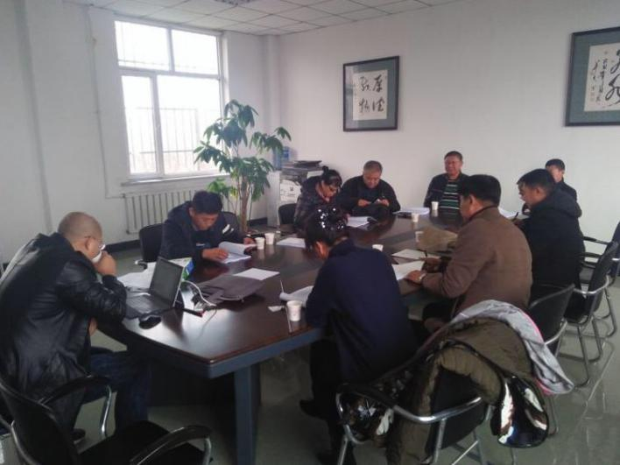
活动自开展以来，各单位积极响应、踊跃参与，很快在本单位内部掀起一股考试的热潮。通过考试，使全体机关干部深刻领会到了《条例》的精髓和内涵，树立了“优化营商环境”的核心理念；使全体公职人员深刻领悟到学习好、遵守好、贯彻好、维护好《条例》的意义，并且要做营商环境的执行者和遵守者，切实提高优化营商环境的大局意识和责任意识，将《条例》内容转变成实际工作中的行动指南，进一步优化营商环境，为推动我县营商环境建设工作奠定了坚实的基础。

草市镇积极协助企业办理环评审批手续

清原海盛防腐杆有限公司是我镇重点规划项目之一，前期准备工作推进较快，已完成了环境影响报告表并上报环保局。11月3日，在草市镇政府会议室召开了环境影响报告专家评审会，市环保局、县环保局、草市镇政府及环评单位专家代表共14人出席了会议，并由5位专家组成技术评审组。

会议开始前，与会人员实地勘察清原海盛防腐杆有限公司的选址现场，专家组对周围的基础设施、人口分布、土壤水源等外部环境进行了调查研究。

会议听取了建设单位和评价单位关于项目概况和报告表主要内容的汇报，评审组 从地理位置、周边环境、环境保护标准、工艺流程、污染节点、社会影响、防治措施等方面对报告表进行了逐一分析、评价，提出了一些针对性问题，并给出了一些宝贵意见。
会议认为，清原海盛防腐杆有限公司工程符合国家产业政策。该项目报告表编制较规范，评价方法可行，评价重点突出，结论基本可信，经修改完善复核后可上报审批。

红透山镇红山社区清除小广告活动

为了开展专项治理非法小广告活动，红透山镇红山社区带领居民楼组长，利用了一个上午的时间对社区所管辖的各个居民楼、电线杆及楼道进行了清理、铲除各类宣传小广告的劳动。清理各种广告500多处，使小区环境有所改观，有了新的变化。

由于今天红山新区自来水管突然爆裂，造成整个辖区紧急停水抢修，清理广告急需用水，这给清理工作带来很大的阻碍，为了不影响清理进度，居民赵国海拎着水桶到很远的地方去提水，这才使得清理工作顺利进行！

经过一个上午的共同努力，墙面恢复了原有的面貌！尽管清理小广告的义务劳动很琐碎，但大家却乐此不疲：“这里是我的家，也是居民共同的家，每栋楼的外面都收拾得很干净整洁，楼道内也应该保持干净舒适的状态。大家觉得做这些很有意义，也希望能有更多的人和我们一起加入到这项活动之中！”

解读十九大报告

“投资不过山海关”的时代已经一去不复返。10月19日，在辽宁代表团集体讨论十九大报告过程中，“投资能不能过山海关”成为了代表们讨论的热点。“招商引资与营商环境密切相关。良好的营商环境是实现辽宁振兴发展的必备条件，没有好的营商环境，项目进不来，人才留不住。”因此，辽宁近年来坚持把改善营商环境作为突破之举，用实际行动来回应“投资不过山海关”的说法。2017年2月1日施行东北地区第一部优化营商环境建设的省级地方性法规《辽宁省优化营商环境条例》，成立了全国第一个“省营商环境建设监督局”，省委书记陈求发同志也表示，近几年，通过深化“放管服”改革，改善营商环境，最重要的是强化为企业服务，切实降低企业经营成本。目前，辽宁已累计调整、取消行政职权2146项；认真落实各种减税降费政策，今年预计可减少企业税费1200多亿元。“投资不过山海关”的时代已经一去不复返，辽宁正在振兴发展之路上越走越坚实。

报：四家班子领导
发：县直各单位，各乡镇
共印113份

